Câu **1**: [VD]

Điền số thích hợp vào ô trống:  
Thời gian tan học của trường là 16 giờ. Biết rằng hôm nay Thảo về đến nhà sau 1 giờ đồng hồ so với thời gian tan học. Hỏi hôm nay Thảo về nhà lúc mấy giờ chiều ?  
Trả lời: Thảo về nhà lúc [[5]] giờ chiều.  


Lời giải:

**Bước 1:**

Cách 1 : Đổi 16 giờ = 4 giờ chiều.  
Thời gian Thảo về đến nhà là: 4 + 1 = 5 (giờ chiều)  
Cách 2 : Thời gian Thảo về đến nhà là: 16 + 1 = 17 (giờ)  
Đổi 17 giờ = 5 giờ chiều.  
**Đáp án:**5 .

Câu **2**: [VD]

Bạn hãy chọn đáp án đúng:  
Thời gian để ô tô đi từ Hà Nội đến Thanh Hóa là 5 giờ đồng hồ. Biết rằng xe xuất phát từ Hà Nội lúc 6 giờ để đi Thanh Hóa. Hỏi xe tới Thanh Hóa lúc mấy giờ ?  
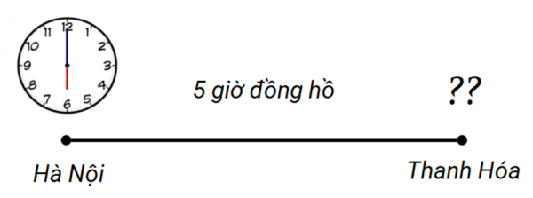

A. 11 giờ

B. 6 giờ C. 10 giờ D. 12 giờ

Lời giải:

**Bước 1:**

Thời gian khi xe tới Thanh Hóa là: 6 + 5 = 11 (giờ).  
**Đáp án:**11 giờ.

Câu **3**: [VD]

Điền số thích hợp vào ô trống:  
Một cửa hàng tạp hóa mở cửa từ 6 giờ đến 17 giờ. Biết rằng khi mẹ Mai đến thì cửa hàng đã đóng cửa. Tìm đồng hồ thích hợp biểu diễn thời gian mà mẹ Mai đã đến cửa hàng.  
Trả lời: đồng hồ số [[4]].  
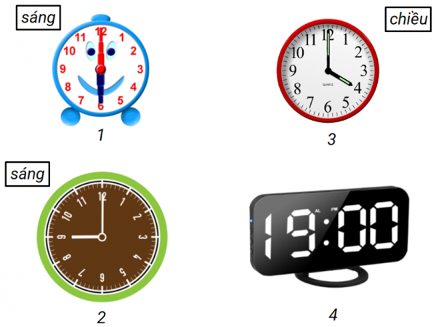

Lời giải:

**Bước 1:**

Đồng hồ số 1 chỉ 6 giờ sáng. Khi đó cửa hàng vừa mở cửa.  
Đồng hồ số 2 chỉ 9 giờ sáng. Khi đó cửa hàng vẫn đang mở cửa.  
Đồng hồ số 3 chỉ 4 giờ chiều. Đổi 4 giờ chiều = 16 giờ. Khi đó cửa hàng vẫn đang mở cửa.  
Đồng hồ số 4 chỉ 19 giờ. Khi đó cửa hàng đã đóng cửa.  
Vậy đồng hồ thích hợp để biểu diễn thời gian mẹ Mai đã đến cửa hàng là đồng hồ số 4 .  
**Đáp án:**4 .

Câu **4**: [VD]

Bài toán dưới đây có nhiều câu trả lời phù hợp. Hãy tìm những câu trả lời đó trong các lựa chọn sau:  
Một thợ cơ khí cứ 2 giờ đồng hồ thì phải kiểm tra hệ thống một lần. Biết rằng, người thợ đó trong ngày hôm nay đã kiểm tra hệ thống vào lúc 6 giờ. Trong các giờ dưới đây, đâu là giờ mà người thợ đó có thể đã kiểm tra hệ thống ?  
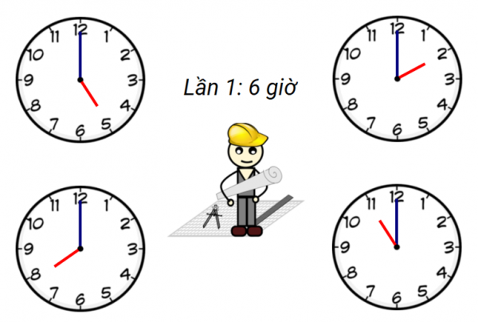

A. 2 giờ

B. 8 giờ

C. 5 giờ D. 11 giờ

Lời giải:

**Bước 1:**

Ta có:  
6 + 2 = 8  
8 + 2 = 10  
10 + 2 = 12  
......  
Nhận thấy rằng, thời điểm người công nhân đó kiểm tra hệ thống sẽ chỉ rơi vào giờ chẵn.  
Trong các giờ nêu trên, có 8 giờ và 2 giờ là giờ chẵn.  
Vậy, 8 giờ và 2 giờ là giờ mà người thợ đó đã kiểm tra hệ thống.  
**Đáp án:**8 giờ và 2 giờ.

Câu **5**: [VD]

Chọn đáp án thích hợp để điền vào ô trống:  
Tiến bắt đầu làm bài tập về nhà lúc 20 giờ. Hai giờ sau, Tiến nhìn lên đồng hồ và thấy kim ngắn đang chỉ số [[10]] và kim dài đang chỉ số [[12]]. (biết đồng hồ chỉ đúng giờ)  


Lời giải:

**Bước 1:**

Tiến bắt đầu làm bài tập về nhà lúc 20 giờ, tức là 8 giờ tối.  
Hai giờ sau, đồng hồ chỉ: 8 + 2 = 10 (giờ tối).  
Khi đó, kim ngắn chỉ số 10 và kim dài chỉ số 12 .  
**Đáp án:**10 và 12 .

Câu **6**: [VD]

Bạn hãy chọn đáp án đúng.  
Hoa nhìn lên đồng hồ và thấy đồng hồ đang chỉ như hình dưới đây. Hoa nói rằng: “ 4 giờ nữa, kim giờ đồng hồ sẽ chỉ số 2. Theo em, bạn Hoa nói đúng hay sai?  
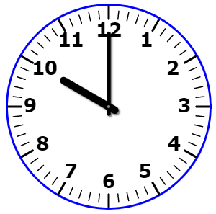

A. Đúng.

B. Sai.

Lời giải:

**Bước 1:**

**Lý thuyết:**  
Ngày, giờ xem đồng hồ.  
  
Quan sát đồng hồ ta thấy: kim giờ đồng hồ đang chỉ số 10 , kim phút đồng hồ chỉ số 12. Do đó, đồng hồ đang chỉ 10 giờ.  
Sau 4 giờ nữa đồng hồ sẽ chỉ: 10 + 4 = 14 (giờ).  
Vì 14 giờ là 2 giờ chiều nên lúc này, kim giờ đồng hồ sẽ chỉ số 2. Vậy bạn Hoa nói đúng.  
**Đáp án:**  
Đúng.

Câu **7**: [VD]

Bạn hãy chọn đáp án đúng.  
Sau 2 giờ nữa, đồng hồ nào dưới đây chỉ 20 giờ?  
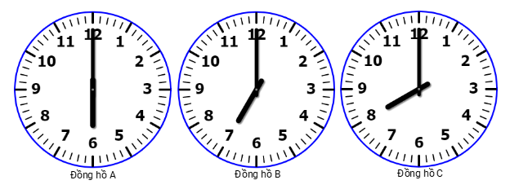

A. Đồng hồ A.

B. Đồng hồ B. C. Đồng hồ C.

Lời giải:

**Bước 1:**

**Lý thuyết:**  
Ngày, giờ xem đồng hồ.  
  
Đồng hồ A đang chỉ 6 giờ. Do đó, sau 2 giờ nữa đồng hồ A sẽ chỉ 8 giờ hay 20 giờ.  
Đồng hồ B đang chỉ 7 giờ. Do đó, sau 2 giờ nữa đồng hồ B sẽ chỉ 9 giờ hay 21 giờ.  
Đồng hồ C đang chỉ 8 giờ. Do đó, sau 2 giờ nữa đồng hồ C sẽ chỉ 10 giờ hay 22 giờ.  
Vậy đáp án đúng là: Đồng hồ A .  
**Đáp án:**  
Đồng hồ A .

Câu **8**: [VD]

Bạn hãy chọn đáp án đúng để điền vào ô trống.  
Để đào xong một con mương, đội công nhân mất 2 ngày và 8 giờ nữa. Như vậy, đội công nhân đào xong con mương trong [[56]] giờ.

Lời giải:

**Bước 1:**

**Lý thuyết:**  
Ngày, giờ xem đồng hồ.  
  
Đổi: 1 ngày = 24 giờ.  
Đội công nhân đào xong con mương hết số giờ là:  
24 + 24 + 8 = 56 (giờ).  
Vậy đáp án cần chọn là 56.  
**Đáp án:**  
56.

Câu **9**: [VD]

Bạn hãy điền số thích hợp vào ô trống.  
Một ô tô đi từ Hà Nội và đến Thanh Hóa vào buổi chiều, lúc đồng hồ có kim giờ chỉ số 3 , kim phút chỉ số 12. Biết thời gian ô tô đi từ Hà Nội đến Thanh Hóa là 5 giờ. Hỏi ô tô xuất phát từ Hà Nội lúc mấy giờ?  
Trả lời: [[10]] giờ.

Lời giải:

**Bước 1:**

**Lý thuyết:**  
Ngày, giờ xem đồng hồ.  
  
Lúc đồng hồ có kim giờ chỉ số 3 , kim phút chỉ số 12 thì đồng hồ đang chỉ 3 giờ. Do đó, ô tô đến Thanh Hóa lúc 3 giờ chiều hay 15 giờ.  
Ô tô xuất phát từ Hà Nội lúc:  
15 − 5 = 10 (giờ).  
Vậy số cần điền vào ô trống là: 10.  
**Đáp án:**  
10

Câu **10**: [VD]

Bạn hãy chọn đáp án đúng.  
Nhà Minh có một chiếc đồng hồ quả lắc. Cứ mỗi giờ đúng, chiếc đồng hồ sẽ đánh số tiếng chuông trùng với số giờ. Buổi sáng, khi Minh đi đá bóng về, đồng hồ đánh 10 tiếng chuông. Biết Minh đá bóng trong 2 tiếng. Đồng hồ nào dưới đây chỉ giờ Minh bắt đầu đi đá bóng?  
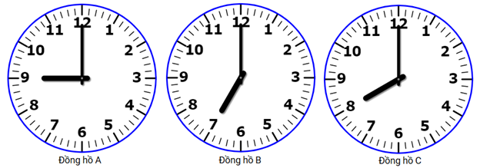

A. Đồng hồ A. B. Đồng hồ B.

C. Đồng hồ C.

Lời giải:

**Bước 1:**

**Lý thuyết:**  
Ngày, giờ xem đồng hồ.  
  
Khi Minh đi đá bóng về, đồng hồ đánh 10 tiếng chuông. Vì vậy, Minh đi đá bóng về lúc 10 giờ sáng.  
Minh bắt đầu đi đá bóng lúc:  
10 − 2 = 8 (giờ).  
Lúc 8 giờ, đồng hồ có kim giờ chỉ số 8 , kim phút chỉ số 12. Vậy đồng hồ C chỉ giờ Minh bắt đầu đi đá bóng.  
**Đáp án:**  
Đồng hồ C .